Trabalho de sistemas embarcados
De Leonardo e Gustavo do 1C3
Sobre: garra robótica

Imagens:
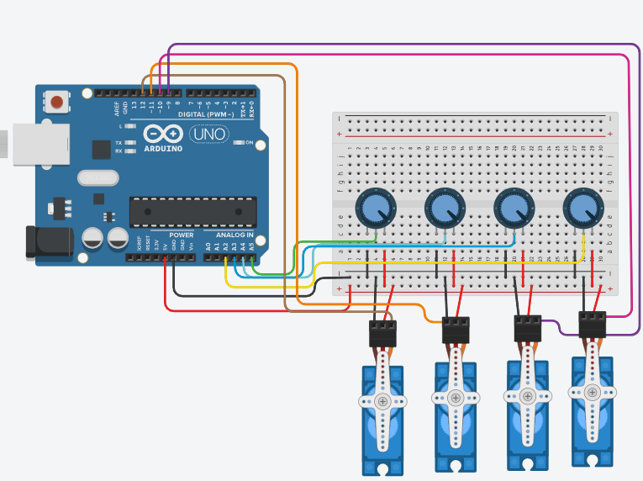

Funcionamento:
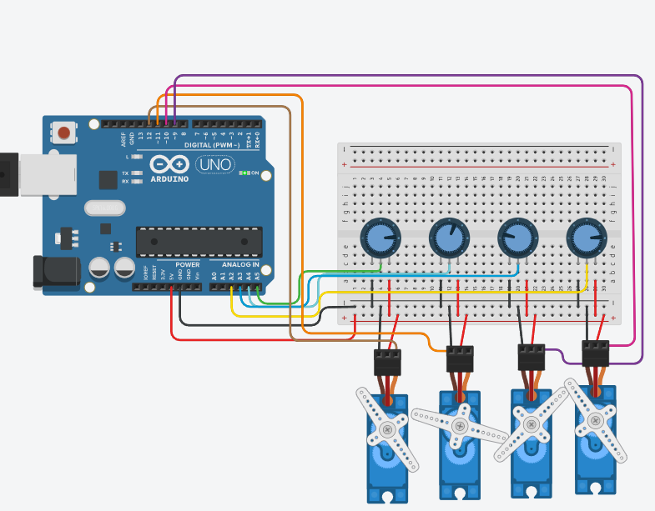

Código:
